**Музичне заняття-розвага з елементами театралізації**

**«Зими чудові голоси»**

**Мета:** *розширити пізнання дітей про зимуючих птахів, їх голоси; привчати дітей уважно слухати музичні твори; навчати рухатись під музику відповідно до її характеру; сприяти виникненню емоційного задоволення музикою, грою, в цілому музичним заняттям; виховувати у дітей бажання співати, приймати участь у грі-драматизації.*

**Музичний репертуар:** *«Синичка» (муз.М.Красєва), «Зима» (муз. і сл. Н.Вересокіної), «Весело танцюємо» (муз. М.Степаненка).*

**Матеріали: *зображення зимуючих птахів, зимове дерево, маски птахів, годівнички.***

**Обладнання: *ноутбук, фонохрестоматія, музичний центр.***

**Хід заняття**

**Психогімнастика-привітання:**

**Музичний керівник.**

До-ре-мі-фа-соль-ля-сі !

Я вітаю вас усіх.

Д-о-б-р-и-й день!

**Діти:** Д-о-б-р-и-й день!

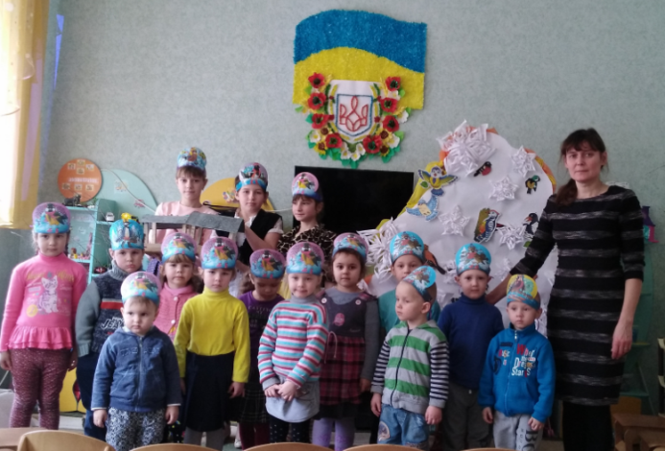

**Музичний керівник.**

Дорога біла стелиться,

І краю їй нема.

Сніжок мете. Метелиця.

Прийшла до нас зима.

Льодком тоненьким скована,

Спинилася ріка.

Повита тихим сном вона,

Весняних днів чека.

І ліс дріма. Безлистою

Верхівкою поник.

Над ним пісні висвистує

Лиш вітер сніговик.

Вітер січе в обличчя. Намело снігу. Нам тепло в оселях, затишно. А як почувають себе пернаті друзі, що зимують у нас?

Важкувато їм, бідним вижити у скрутні зимові місяці. І сьогодні ми зібралися для того, щоб більше дізнатись про зимуючих птахів, послухати їх голоси, тому, що велику користь приносять вони , знищуючи гризунів, шкідливих комах і просто радуючи нас своїм неповторним співом та виглядом.  
 Запрошую вас, діти, у подорож до нашого лісі-саду та знайомства із зимуючими птахами.

***Під музику діти крокують «лісовою стежинкою», переступаючи снігові кучугури.***

Що ж, не гоже нам баритись,

До роботи вже час братись.

Підем дружно по стежині, (*Діти ідуть по лісовій стежці між декорацій)*

Допоможемо пташині.

Ви на стежці зачекайте

І загадки відгадайте.

***Відгадування відео-загадок про зимуючих птахів із рубрики «З любов’ю до дітей».***

***Після цього музкерівник загадує загадку про птахів. Після відгадки пташки «прилітають на засніжене дерево».***

**Загадки:**Сів крилатий гість на вітах,  
Назва гостя з шести літер.  
На хвості у нього вісті –   
Як усидиш тут на місці?  
Що за гість? Ото морока…  
Подивіться, то ж - *…(Сорока)*

Заспівали, задзвеніли,  
Мов заграли кобзарі,  
Вранці гості прилетіли,  
Червоногруді … *(Снігурі)*

Шубка з сірого пушку,  
Скаче в жовтім фартушку,  
Чорний шарфик та шапчина.  
Хоч маленька ця пташина,  
Та корисна трудівниця,  
Називається … *(Синиця)*

Хто на дереві над нами  
Прибиває щось гвіздками.  
Наполегливо працює,  
Хоч нічого не майструє.  
Робить він корисну справу,  
Ще й одягнений яскраво? *(Дятел)*

Сіра шубка із пірїн,  
На морозі жвавий він.  
Не орел цей стрибунець.  
Хто це,  діти? - *…(Горобець)*

**Музкерівник:**

Подивіться, дітки! Ці пташки прилетіли до нас у гості.

У садок до дітвори

Позліталися пташки.

На гостину до маляток –

До хлопчиків і дівчаток.

Ну, пташечки, не мовчіть!

Ви до нас погомоніть.

***Зграйками вилітають діти-пташки у масках.***

**Снігурі:**

Ми маєм грудочки червоні,

І чорні крильця в нас міцні.

На крилах зиму ми приносим,

І звуть нас просто снігурі.

**Дятел:**

Вірно людям я служу,

Їм дерева стережу.

Дзьоб міцний і довгий маю,

Шкідників ним добуваю...

**Музкеріник.** Давайте разом із Дятлом вирушимо на веселому потязі у подорож за шкідниками.

***Гра «Зміни ведучого» із використанням логоритмічної вправи.***

**Логоритмічна**

Поїзд іде, іде, іде.

Не лишає навіть сліду,

А маленький короїд

На сосні лишає слід.

Стережися короїде –

У вагоні Дятел їде**!**

*Гра проводиться під музику два рази зі зміною «ведучого».*

*Вилітає зграйка хлопчиків-горобчиків.*

**Горобці:** Ми – веселі хлопчики –

Хлопчики-горобчики.

По дворах стрибаємо,

Крихти ми збираємо.

*Вилітає зграйка дівчаток-синичок.*

**Синички:**

Ми пташки маленькі,

Блакитно-сіренькі,

Жовті груди маємо,

По гілках стрибаємо.

У вирій не відлітаємо,

Рідний край не покидаємо.

***Сценка « У пошуках годівнички» у виконанні учнів школи***

**Синиця**

Скільки тут пташок співало,  
веселилося щодня,  
коли сонце пригрівало і водилась комашня,  
кожний кущик, кожну гілку  
обсідали залюбки,  
щоб не шкодили ні скільки їм  
зажерливі жуки.  
Сили в крильцях не жаліла  
кожна пташка на землі,  
і комах, і гусінь їла на зеленому гіллі.  
Я одна тоді, бувало, не хвалюся задарма,  
За добу комах з'їдала,  
Скільки важила сама,

А тепер кругом зима, ні комашечки нема.

***Вилітають Сорока та Сойка і співають разом із синичкою пісню М. Красєва «Синичка».*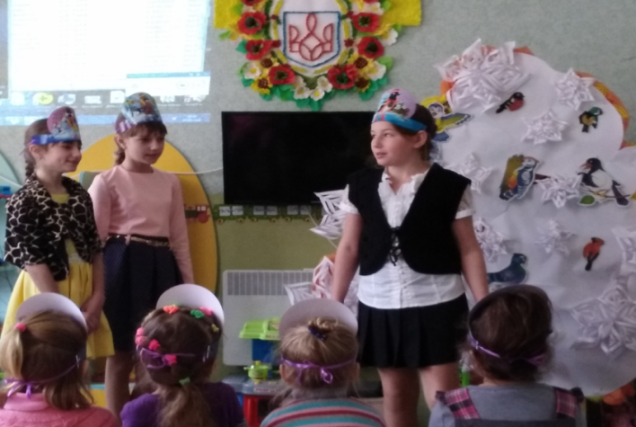**

**Після пісні усі птахи звертаються до дітей і говорять разом:**

**Птахи:**

Милі, любі дітлахи!

Нам зимової пори

Киньте зерна, киньте кашки,

Бо ми дуже бідні пташки.

Щоб співали вам на втіху,

Поможіть, зарадьте лиху!

Порятуйте, друзі любі,

Ми вам будем вдячні дуже!

**Сойка**

Ой, як холодно, як зябко,  
Дуже змерзли в мене лапки,  
Скрізь глибокий сніг лежить.  
Що нам їсти, що нам пить?  
Як нам літечко вернуть?

**Сорока**Вам пора про все забути,  
Скре-ке-ке!  
Чим сидіти й сумувати,  
Краще лісом політати,  
Може щось смачне знайдеться,  
А за тим й зима минеться*. (Виходить зі сцени)*

**Сойка.** Ох вже ця мені сорока,  
 Невсидюча білобока,  
 Завжди всюди облітає,  
 Все почує і все знає.

**Синиця**Знову лютая зима  
Снігу нам ще наміта

*Знову прилітає Сорока*

**Сорока**Скре-ке-ке! Поки ви отут журились  
Я смачненько поживилась,  
Там пшениця і пшонце,  
І свіженькеє сальце.  
Там щодня змітають сніг,  
Їжі вистачить на всіх.  
Там прекрасні годівнички.  
Хтось з вас хоче подивиться?

**Сойка**

То чого ми сидимо,  
Швидше до них летимо!  
Гей, сороко, не спіши,  
Нам дорогу покажи!

***Музкерівник пропонує гру «Прилітайте пташки» із демонстрацією рухів.***

Сніг-сніжок! Сніг-сніжок!   
На снігу сліди пташок.  
Це горобчики стрибали,   
Мабуть, їстоньки шукали.  
Та поживи, бач, нема —   
Замела усе зима...  
Ой ви, пташки куцохвості.   
Наші друзі, наші гості.   
Прилітайте під вікно —   
Є в кормушці вам пшоно.

Під музику заходить Поштар із сумкою.

У його руках великий ящик.

**Поштар (***або музичний керівник***).**

Добрий день вам! /Дістає листи із сумки, рахує/.

Раз, два, три.

Є у нас для дітвори

І листи, й телеграми,

Від пташок з-за океану.

**Поштар .** Ось телеграма (читає): «До­рогі малята! Вітаємо зі святом «Зимові голоси». Бережіть пернатих друзів! З повагою, Ластівка з далекої Африки».

**Поштар**.  Ось іще одна телеграма: «Любі друзі! Холодною зимою ви зустрічаєте пташок теплом своїх щирих сердець. Хай вам щастить! З повагою, соловейки з Єгипту».

**Поштар**. Тру-ру-ру! Тру-ля-ля! Ось і лист від журавля.  (читає).

Й побажання в щасті жити,

Гарно бавитись, дружити.

А як прийде весни час –

Не забудьте і про нас.

Так, а що ж це ще тут є. *(Витягує годівнички)*

Чи впізнали ви малята?

**Діти:** Годівнички!

**Музкерівник.**  Так, годівнички для пташаток.

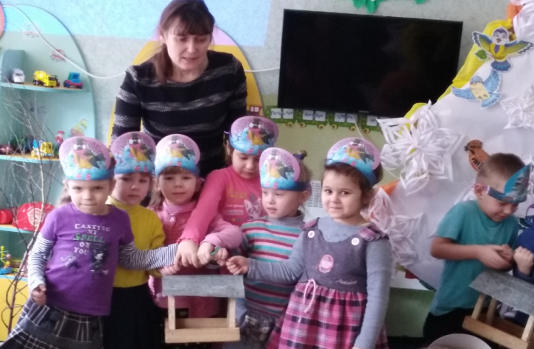

*Поштар віддає* *годівнички пташкам та пояснює.*

1. Годівничка ось оця –

Для малого Горобця.

Ти смакуй і не соромся,

Клич і друзів своїх в гості.

1. А оце для Дятла й Сойки.

Тут і хліб, і булки-слойки.

Вам усе, що до вподоби.

Лаштували діти здобу.

1. Є у нас ще й годівниця

І для жвавої синиці.

Тут і крихти, і зернятка

Для веселого пташатка.

**Музкерівник.** Діти, а як ви думаєте, хто ж зробив для пташок годівнички?

Хто ж старався для пташок

І зробив їм цей торжок?

Та, звичайно, це батьки

Вирішили допомогти.

**Музкерівник.**

Поспіши, дитино мила,   
Глянь на світ - навкруг:   
Все зима снігом покрила –   
І поля, і луг.   
- Поможи, дитино мила,   
Зиму пташці пережить.   
Обережно, о дитятко,   
Стіл щодня змети –   
І ці крихти в годівничку   
Пташці принеси.

**Дитина:**

Любий друже мій, юннате,

Уявляєш, скільки птах

Може з"їсти, поїдати

Гризунів,червів, комах?

То ж птахи із нами в спілці,

Поля й саду сторожі

Сови, дятли і синиці,

Щегли, сойки, снігурі.

То ж як стрінеш непутящих

Що біжать поза двором

Видирати гнізда в хащах –

Ти одразу присором.

Не лякайте, друзі,пташок!

Хай вони навкруг літають,

Крила їх в промінні сонця,

Наче райдуга нам сяють.   
  
**Діти (разом): Знаю я, і знаєш ти:**

**Птахів треба берегти!**

**Музкерівник.** Нущо ж, діти! Ось і закінчилась наша подорож до зимового саду (лісу). Ми не просто прогулялися засніженими доріжками, а і допомогли пернатим друзям-пташкам. Нехай смакують зернятками та згадують ваші добрі справи. А нам час прощатися, а вам у групу повертатися.

Д-о п-о-б-а-ч-е-н-н-я!

**Діти:** Д-о п-о-б-а-ч-е-н-н-я!

